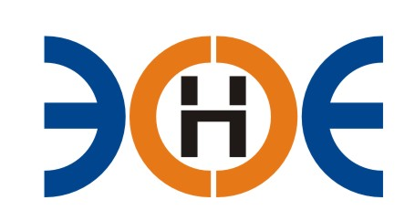

НЕКОММЕРЧЕСКОЕ ПАРТНЕРСТВО
«ЭКСПЕРТНЫЕ ОРГАНИЗАЦИИ ЭЛЕКТРОЭНЕРГЕТИКИ»

ПРОТОКОЛ № 17/2016-ЭС

заседания Экспертного Совета

Некоммерческого партнерства «Экспертные организации электроэнергетики»

(далее – Партнерство)

Санкт-Петербург «18» ноября 2016 г.
Начало заседания: 12:00 часов

ПРИСУТСТВОВАЛИ 7 из 9 членов Экспертного Совета с правом голоса:
- Заир-Бек Андрей Измаилович - Президент;
- Рысс-Березарк Сергей Алексеевич;
- Лаппо Василий Иванович;
- Любо Игорь Александрович;
- Дмитренко Артем Викторович;
- Монахов Михаил Алексеевич;
- Геращенко Алексей Владимирович;
- Юденков Дмитрий Юрьевич - секретарь заседания.

Кворум имеется

Повестка дня:
- О принятии в состав Партнерства: ООО «Оптимизация строительных процессов», ООО «Газстройпроект».

1. По первому вопросу повестки дня: слушали Юденкова Д.Ю., который предложил на основании заявлений о приеме в члены Партнерства и проверки документов, приложенных к заявлениям, принять в состав Партнерства:
№ п/п | Наименование | ИНН | ОГРН
1 | Общество с ограниченной ответственностью «Газстройпроект» | 3525078027 | 1023500877124
2 | Общество с ограниченной ответственностью «Оптимизация строительных процессов» | 7811207182 | 1157847203909

Решили: принять ООО «Оптимизация строительных процессов» и ООО «Газстройпроект» в состав Партнерства 18 ноября 2016 года. Считать ООО «Оптимизация строительных процессов» и «Газстройпроект» членами Партнерства, с внесением данных в реестр членов Партнерства и выдачей Свидетельства о допуске к работам по подготовке проектной документации, которые оказывают влияние на безопасность объектов капитального строительства, с момента оплаты взносов в Компенсационный фонд возмещения вреда.

Итоги голосования: принято единогласно.

Президент Партнерства _____________________ А.И. Заир-Бек

Секретарь _____________________ Д.Ю. Юденков

